

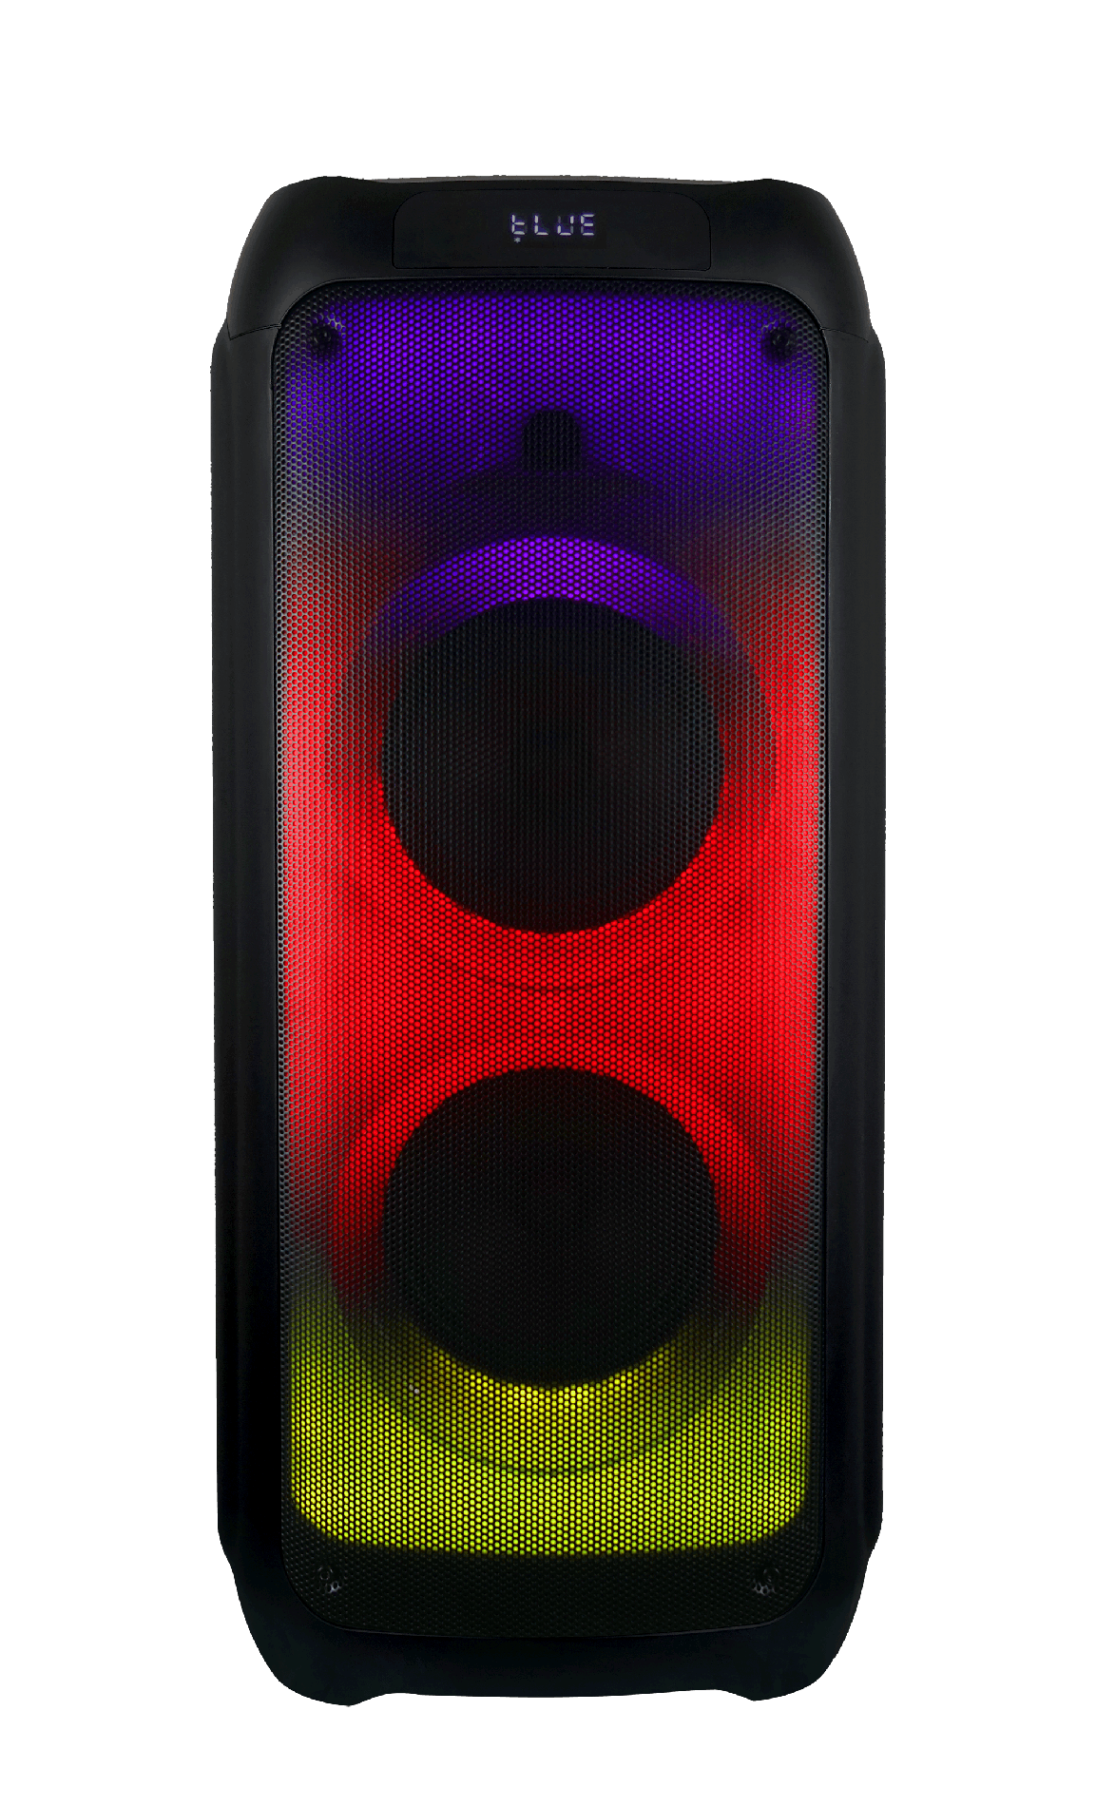**Напольная акустика OT-SPF29**

**РУКОВОДСТВО ПО ЭКСПЛУАТАЦИИ И УХОДУ**

**Информация по технике безопасности**

Внимательно прочитайте руководство перед использованием устройства.

храните его в надежном месте для использования в будущем.

**а.** Внутри устройства есть зоны высокого напряжения, которые могут стать причиной травм. Не открывайте устройство. В случае технической неисправности обратитесь в официальный сервисный центр.

**b.** Не оставляйте устройство под дождем или во влажных помещениях, чтобы избежать возгорания или поражения электрическим током.

**c.** В этом устройстве используется лазерная система. Во избежание прямого воздействия лазерного луча, не открывайте устройство и не смотрите на лазерный луч.

**d.** Для проведения технического обслуживания обратитесь в официальный сервисный центр.

**e.** В случае какого-либо повреждения шнура питания, обратитесь к производителю, поставщику или квалифицированному электрику для его замены.

**Внимание**

**а.** Не ставьте устройство на неустойчивую поверхность, так как оно может упасть и сломаться или причинить вред людям или домашним животным.

**b.** Перед очищением отключите прибор от сети. Не используйте чистящие жидкости или спреи.

Используйте только мягкую влажную ткань.

**c.** Чтобы избежать возможного повреждения оборудования, отключайте его от сети во время бури или, когда оно не будет использоваться в течение длительного времени.

**d.** Не вставляйте какие-либо предметы в устройство через вентиляционные отверстия, так как это может вызвать короткое замыкание и привести к возгоранию.

Не лейте жидкость на динамик.

**Комплектующие**

-Динамик

-Руководство пользователя

-Пульт дистанционного управления

-Шнур питания

**ВВЕДЕНИЕ - ВЕРХНЯЯ ПАНЕЛЬ УПРАВЛЕНИЯ**

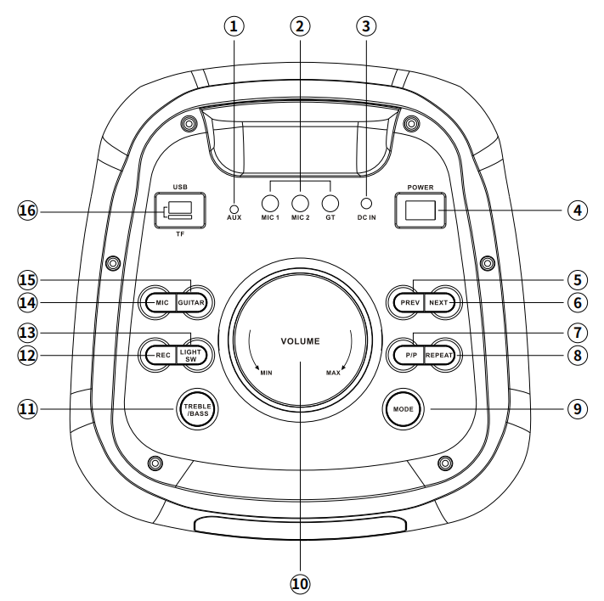

1. **AUX in : Воспроизведите музыку с устройства, подключенного к входу AUX.**

**Слот для TF карты: Вставьте карту TF для воспроизведения.**

1. **Гитара: Разъем для подключения гитары.**

**Вход для микрофона: Разъем для подключения проводного микрофона.**

1. **Вход постоянного тока: (питание 9В постоянного тока).**
2. **Переключатель питания: ВКЛ/ВЫКЛ**

**5/6. Следующий трек: Перейдите к следующему звуку/каналу быстрым нажатием кнопки**

**Предыдущий трек: Перейдите к предыдущему звуку/каналу быстрым нажатием кнопки**

1. **Пауза и воспроизведение: пауза и воспроизведение в режиме USB/TF/Bluetooth**
2. **Функция повтора: Нажмите, чтобы выбрать режим повтора.**
3. **Режим: Line in, USB mode, TF Card, Wireless BT, FM Radio**
4. **Громкость: Поверните ручку, чтобы отрегулировать общий уровень громкости.**
5. **TREBLE/BASS (используется для регулировки усиления частот {TREBLE/BASS}.)**
6. **Функция записи: Запись на карту USB/TF, файл «ЗАПИСЬ» будет воспроизводиться и зацикливаться, для воспроизведения записи нажмите и удерживайте кнопку.**
7. **ПЕРЕКЛЮЧАТЕЛЬ ПОДСВЕТКИ (При переключении в положение ВКЛ включается диско освещение впереди от усилителя).**
8. **Меню микрофона: реверберация, высокие частоты, бас**
9. **Меню гитары: реверберация, высокие частоты, бас**
10. **Вход USB: Разъем для подключения USB-флешки.**

**Слот для TF карты: Вставьте карту TF для воспроизведения.**

**ВВЕДЕНИЕ - ДИСТАНЦИОННОЕ УПРАВЛЕНИЕ**

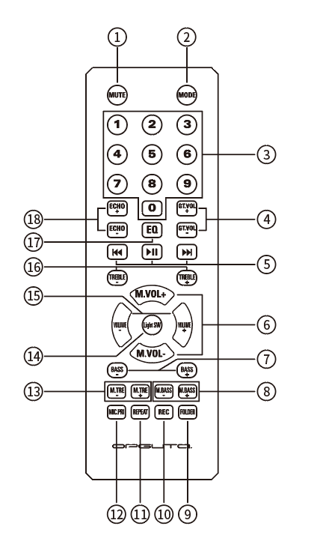

1. **Отключение звука**

Доступно отключение звука в любом режиме.

1. **Режим**

Нажмите, чтобы выбрать следующие режимы: LINE (Aux-In)/USB/card/FM

Радио/Беспроводной Bluetooth.

1. **6. Пронумерованные кнопки**

В режиме USB/TF нажмите, чтобы выбрать песню.

1. **Громкость гитары +/-**

**5. Следующий/предыдущий трек**

В режиме USB/card нажмите кнопку один раз, чтобы перейти к следующему треку;

В режиме Wireless BT нажмите кнопку один раз, чтобы перейти к следующему треку;

В режиме FM нажмите кнопку один раз, чтобы перейти к следующему каналу;

В режиме LINE IN (AUX- In) данная функция отключена.

**Пауза / Воспроизведение**

В режиме USB/card нажмите эту кнопку, чтобы воспроизвести / приостановить песню.

В режиме FM нажмите кнопку один раз для запуска или остановки автоматического поиска.

В режиме LINE IN (AUX- In) данная функция отключена.

**8. Громкость микрофона +/-**

**7. РЕЖИМ BASS+/-**

**8. Режим Mic BASS+/-**

Нажмите, чтобы уменьшить / увеличить громкость в любом режиме.

**9. ПАПКА**  
**10. Функция записи.**

В режиме карты USB/TF нажмите кнопку «REC» для записи.

**11. Повтор**

Нажмите, чтобы повторить один трек или все треки.

В режиме Wireless BT данная функция отключена.

1. **Приоритет микрофона**

**13. Режим Mic Treble+/-**

**14. Переключатель подсветки**

**15. Громкость +/-**

Нажмите, чтобы уменьшить / увеличить громкость в любом режиме.

**16. Режим Treble+/-**

**17. Эквалайзер**

Нажмите, чтобы выбрать следующие режимы эквалайзера: Поп, Рок, Джаз, Классика,

или Плоский.

**18. РЕЖИМ ECHO**

**ИНСТРУКЦИЯ ПО ЭКСПЛУАТАЦИИ**

● Режим беспроводного сопряжения BT:

Нажимайте кнопку MODE («РЕЖИМ») или кнопку Bluetooth на устройстве или пульте дистанционного управления, пока не будет выбран BT.

**1.** Поместите смартфон на расстоянии 20 метров;

**2.** Активируйте функции BT на своем смартфоне, чтобы он начал поиск устройства BT. См. руководство пользователя для получения подробной информации.

**3.** Выберите правильный номер модели OT-SPF29 на устройстве, обнаруженном смартфоном;

**4.** Быстро нажмите кнопку PLAY/PAUSE («ВОСПРОИЗВЕДЕНИЕ/ПАУЗА») , чтобы воспроизвести или приостановить воспроизведение музыки. Нажмите кнопку «» или «», чтобы выбрать предыдущий или следующий трек.

**●РЕЖИМ LINE IN:**

Нажимайте кнопку MODE («РЕЖИМ») на устройстве или пульте дистанционного управления, пока не будет выбран режим LINE. Воспроизведите музыку на устройстве, подключенном к входу LINE.

**● Режим USB:**

**1.** После запуска нажмите кнопку MODE («РЕЖИМ»), чтобы выбрать опцию «USB», и вставьте USB-устройство. Устройство автоматически считывает и воспроизводит музыку с USB-устройства.

**2.** Быстро нажмите кнопку «», чтобы приостановить или воспроизвести трек.

**3.** Быстро нажмите кнопку «» для перехода к предыдущему треку.

**4.** Быстро нажмите кнопку «» для перехода к следующему треку.

**● Метод использования TWS (True Wireless Stereo):**

1. Откройте оба динамика, нажмите кнопку «Mode» («Режим») для перехода в режим Bluetooth.
2. Найдите имя Bluetooth (OT-SPF29) на устройстве и подключитесь.
3. Нажмите и удерживайте на одном устройстве кнопку «Следующий трек», и затем 2 динамика подключатся в режиме TWS.
4. После подключения оба динамика можно использовать только в режиме Bluetooth.